Практичне завдання 5. Моделювання простих електронних схем в Tinkercad

Прізвище студента:______________________

**Крок 1.** Робота з резисторами

Що таке резистор? _________________________________________________________________________

__________________________________________________________________________________________

__________________________________________________________________________________________

Знайдіть та наведіть декілька рисунків



***Теоретичні відомості:***

*Резистори, особливо малої потужності - досить дрібні деталі і тому для них застосовують маркування кольоровими смугами.*

*На рисунку нижче таблиця для розрахунку опору і допуску опору резисторів з кольоровим маркуванням у вигляді 4 або 5 кольорових кілець. Резистор необхідно розташувати так, щоб кільця були зрушені до лівого краю або широка смуга була б зліва.*

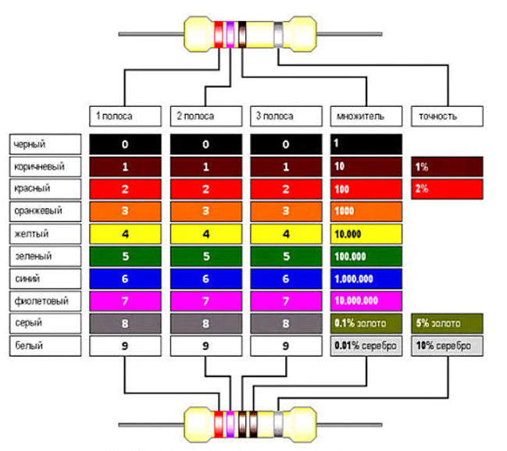

*Наведемо приклад розрахунку за схемою:*

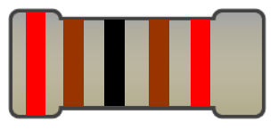

*1 цифра – колір червоний, 2*

*2 цифра – колір коричневий, 1*

*3 цифра – колір чорний, 0*

*Множник – колір коричневий, 10*

*Допуск – колір червоний, 2%*

*Результат підрахунку: 210 *10 ± 2% = 2,1 Ком ± 2%*

*Існує багато калькуляторів для кольорового маркування резисторів. Можете знайти самостійно, або використати* [*http://radionavt.com.ua/library/resistors-color-code-calculator*](http://radionavt.com.ua/library/resistors-color-code-calculator) .

З Таблиці 1 виберіть номінал резистора відповідно до номеру варіанту (Ваш номер за журналом у Вашій академічній групі). Точність оберіть на свій розсуд.

_____________________________________________________________________________________

Наведіть скріншот резистора з калькулятора



Знайдіть та наведіть фото такого резистора з Інтернету



**Таблиця 1**

|  |  |  |  |
| --- | --- | --- | --- |
| **Номер варіанту** | **Номінал резістора** | **Номер варіанту** | **Номінал резістора** |
| 1 | 1 KOм | 16 | 4,7 KOм |
| 2 | 10 KOм | 17 | 47 KOм |
| 3 | 100 KOм | 18 | 1 МОм |
| 4 | 3,3 KOм | 19 | 1 KOм |
| 5 | 200 Oм | 20 | 10 KOм |
| 6 | 220 Oм | 21 | 100 KOм |
| 7 | 4,7 KOм | 22 | 3,3 KOм |
| 8 | 47 KOм | 23 | 200 Oм |
| 9 | 1 МОм | 24 | 220 Oм |
| 10 | 1 KOм | 25 | 4,7 KOм |
| 11 | 10 KOм | 26 | 47 KOм |
| 12 | 100 KOм | 27 | 1 МОм |
| 13 | 3,3 KOм | 28 | 1 KOм |
| 14 | 200 Oм | 29 | 10 KOм |
| 15 | 220 Oм | 30 | 100 KOм |

**Крок 2.** Дослідження світлодіода

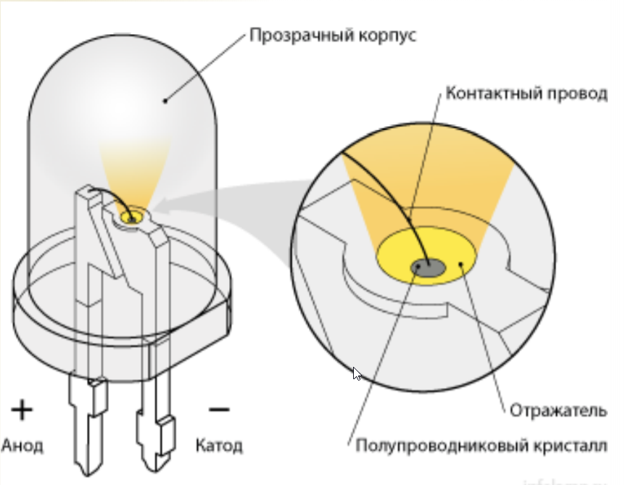

Що таке світлодіод? За рисунком поясніть його будову та принцип роботи, які характеристики має світлодіод. Додаткова інформація https://bitkit.com.ua/svetodiod

__________________________________________________________________________________________

__________________________________________________________________________________________

__________________________________________________________________________________________

__________________________________________________________________________________________

__________________________________________________________________________________________

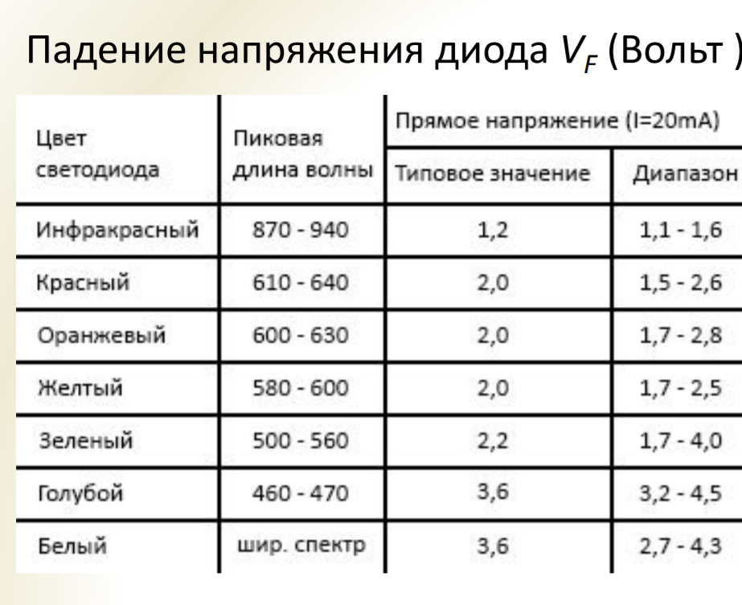

Колір світлодіоду візьміть з Таблиці 3.

**Таблиця 3**

|  |  |  |  |
| --- | --- | --- | --- |
| **Номер варіанту** | **Колір світлодіоду** | **Номер варіанту** | **Колір світлодіоду** |
| 1 | Червоний | 16 | Зелений |
| 2 | Помаранчовий | 17 | Блакитний |
| 3 | Жовтий | 18 | Білий |
| 4 | Зелений | 19 | Червоний |
| 5 | Блакитний | 20 | Помаранчовий |
| 6 | Білий | 21 | Жовтий |
| 7 | Червоний | 22 | Зелений |
| 8 | Помаранчовий | 23 | Блакитний |
| 9 | Жовтий | 24 | Білий |
| 10 | Зелений | 25 | Червоний |
| 11 | Блакитний | 26 | Помаранчовий |
| 12 | Білий | 27 | Жовтий |
| 13 | Червоний | 28 | Зелений |
| 14 | Помаранчовий | 29 | Блакитний |
| 15 | Жовтий | 30 | Білий |

Наведіть фото та випишіть його характеристики

:

__________________________________________________________________________________________

__________________________________________________________________________________________

**Крок 3.** Дослідження макетної плати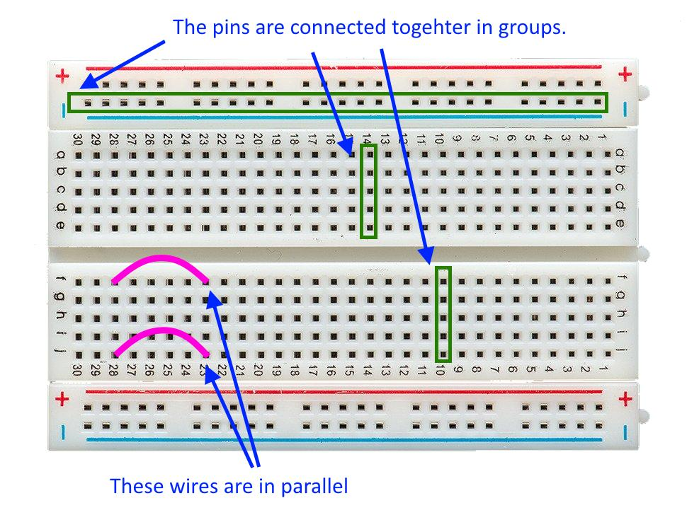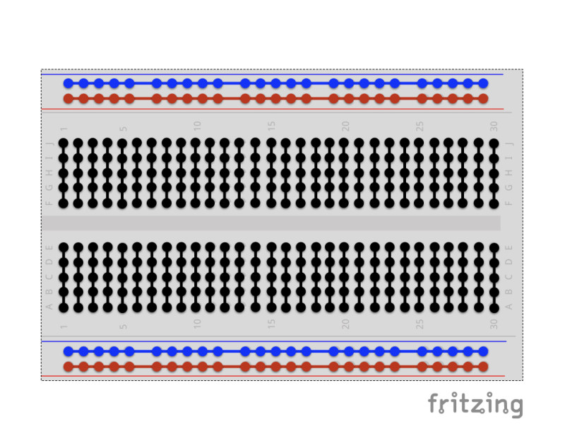

Опишіть улаштування макетної плати за рисунком:

__________________________________________________________________________________________

__________________________________________________________________________________________

__________________________________________________________________________________________

__________________________________________________________________________________________

**Крок 4.** Зберіть модель схеми та перевірте її працездатність.

Зареєструйтесь на <https://www.tinkercad.com/>

Потім Виберіть Circuits і створіть нову модель за прикладом

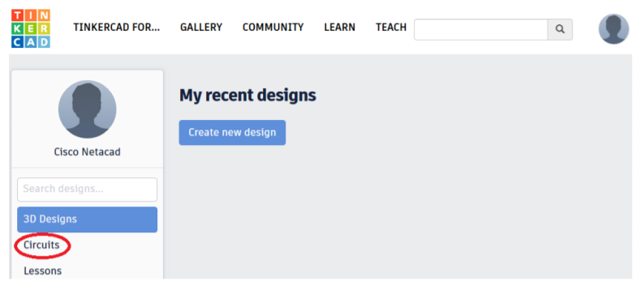

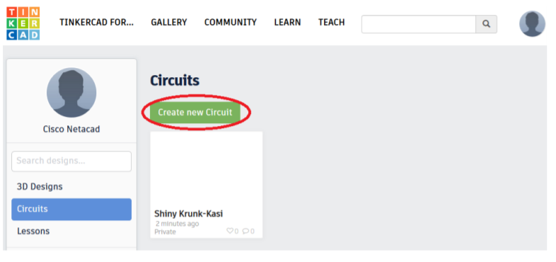

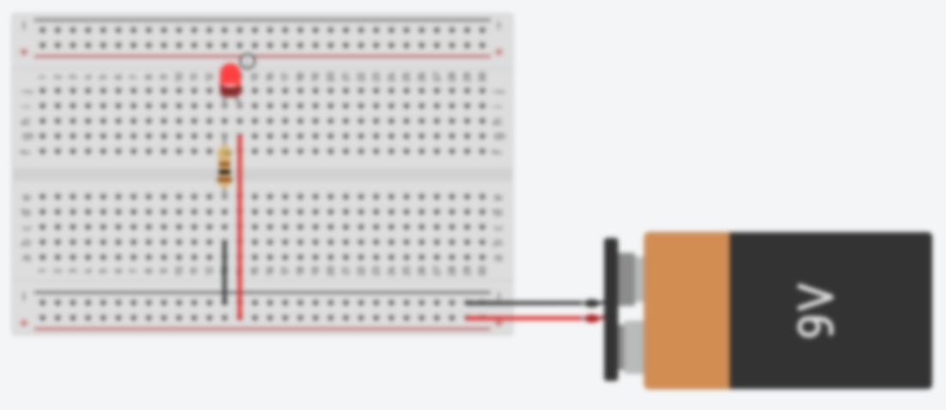

Наведіть скріншот ваших результатів моделювання



Надайте лінк на свою модель. На полі моделювання має бути Ваше прізвище

________________________________________________________________________

**Крок 5 Блимаючий світлодіод**

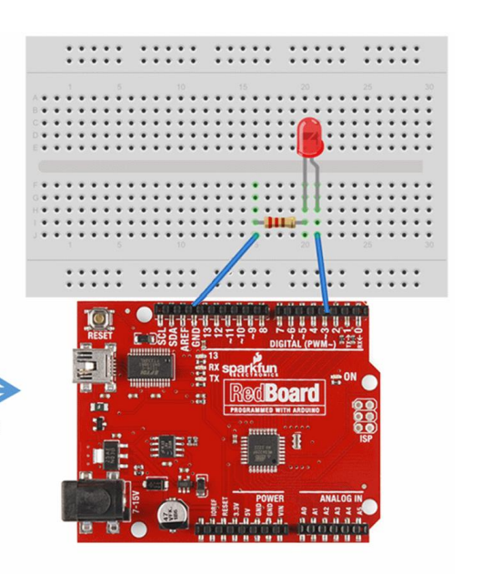

Зберіть відповідно до схеми.

Надайте лінк на свою модель. На полі моделювання має бути Ваше прізвище

________________________________________________________

та скріншот моделі.



**Крок 6. Виберіть готовий приклад, дослідіть як працює, опишіть. Спробуйте змінити поведінку системи**

_____________________________________________________________________  
  
_____________________________________________________________________  
  
______________________________________________________________________

